Веселые старты в зоопарке» для летнего лагеря дневного пребывания детей.
Описание работы: Конспект спортивного развлечения «Веселые старты в зоопарке» для детей младшего школьного возраста 7-11 лет. Данный конспект будет полезен и интересен педагогам, осуществляющим свою деятельность в летнем лагере дневного пребывания, воспитателям, инструкторам по физкультуре, родителям.
Цель: организация спортивного досугового мероприятия, пропаганда здорового образа жизни.
Задачи:
- развивать интерес к спортивным играм-соревнованиям;
- развивать внимание, ловкость, смелость, умение действовать в команде;
- приобщение детей к здоровому образу жизни.
Оборудование: 2 мешка, 2 мяча, 2 кубика, 10 обручей, 4 скакалки, 10 конусов, 2 палки, призы для награждения участников.
Развлечение проводится на улице или в помещении, с ровной безопасной поверхностью, достаточной для соревнований 2 команд.
Ход мероприятия:
Приветствие ведущего:
Мы погожим, летним днём
В зоопарк гулять идём.
Посмотреть хотим скорей
Мы на всяческих зверей.
Сегодня в нашем зоопарке состоятся веселые стары! Мы будем соревноваться, в роли различных животных.
Дети собираются в две команды по 6-10 человек, с равным количеством участников.
Лишь в Австралии зелёной
Кенгуру живёт смышлёный.
Он своих детей не бросит,
Он с собой их в сумке носит.
1 состязание: «Кенгуру»
А как прыгают кенгуру? Кенгуру прыгает и несет своего детеныша.
Нам потребуется: мешок, волейбольный мяч.
Мешок привязывают участникам, на уровне пояса.
По сигналу участники кладут в свои мешки по мячу и прыжками, преодолевают станцию.
Важный-важный,чёрно-белый,
Он идёт по снегу смело.
Снег под лапками хрустит,
Но пингвин вперёд бежит.
2 состязание: «Пингвины»
Пингвины живут в Антарктике. Пингвины ходят, переваливаясь с бока на бок.
Они носят своих детенышей между лапок.
Нам потребуются: два мяча.
Задача участников, зажав мяч ногами на уровне колен или лодыжек, пронести его до поворотной отметки и обратно. При этом нельзя прыгать или бежать.
Будто тазик кверху дном,
Крепкий панцирь. Кто же в нем?
Вдоль по берегу без страха
Шла большая черепаха.
3 состязание: «Черепаха»
Черепаха - медлительное животное, на спине носит дом - панцирь.
Нам потребуется: 2 кубика
Первый участник встает на четвереньки, ему на спину устанавливают кубик. должен двигаться медленно.
Под водой живёт , в норе.
Да как свистнет "на горе"!
Он не ходит просто так,
Всё - то пятится, чудак!
Да, конечно, это рак!
4 состязание: «Рак-задом наперед»
Рак передвигается задом наперед;
Участник встает на четвереньки лицом к команде.По сигналу он начинает движение в таком положении, добегает до поворотной отметки и возвращается назад.
Небо в синих форточках.
Сонные опушки.
У реки на корточках
Квакают лягушки.
5 состязание: «Лягушка-попрыгушка»
Как же двигается лягушка? Прыжками!
Нам потребуются: несколько обручей, разложить их по полу.
Прыгать по обручам до финиша и обратно.
По деревьям и лианам
Любит прыгать обезьяна.
Хвост ей самый лучший друг
Вместе с ним, у ней пять рук!
6 состязание: «Ловкие обезьянки»
Кто же не знает обезьянку? Это забавное, шустрое и ловкое животное
Нам потребуются:длинные веревки ,уложить на земле.
Преодолеть путь туда и обратно на "четырех конечностях", наступая на веревку ногами и руками.
У верблюда два горба, -
Всё равно красивый.
Гордый, сильный, как всегда,
И неторопливый.
По пустыне он идёт
на высоких ножках,
Груз старается, несёт
и устал немножко.
7 состязание: «Двугорбый верблюд»
Верблюд - это корабль пустыни
Потребуются:2 кубика, по 2 участника от команды.
Оба участника зажимают между собой кубик, держат друг друга руками, идут до финиша и обратно.
Белка любит есть орешки,
Шишки, семечки грызет,
И грибочки-сыроежки
С удовольствием найдет.
8 состязание: «Белочка с орешком»
Белка - подвижный и ловкий зверек.
Потребуются: каждой команде по 5-7 обручей и по одному мячу.
Каждая белка-пронести мяч, прыгая из обруча в обруч и обратно.
Плачет маленький питон:
Сам себя запутал он.
Сам себя переползал
И себя узлом связал.
Кто теперь ему поможет:
Он себя найти не может!
9 состязание: «Грациозная змея»
Змея грациозно, бесшумно и очень быстро ползет. Она плавно огибает все препятствия на своем пути.
Потребуются: 5-6 конусов или предметов. Их надо установить на линии движения.
Вся команда выстраивается в колонну друг за другом, все кладут руки на плечо стоящим и дружно приседают на корточки. Нужно преодолеть расстояние до финиша и обратно, огибая при этом все препятствия и не задевая их.
В природе всем известен ткач –
Паук – затейник и ловкач.
Поймает в сетку мошку,
И, ну, качать в ней крошку.
10 состязание: «Паучок»
На своих восьми лапах паук передвигается очень проворно.
В этой эстафете одновременно участвует по 2 человека от команды.
Они встают спиной друг к другу и сцепляются руками, согнутыми в локтях.
Теперь "пауку" необходимо быстро пройти от старта до поворотной черты и обратно.
В лесу мурашки-муравьи
Живут своим трудом,
У них обычаи свои
И муравейник — дом.
11 состязание: «Муравьи трудяги»
В муравейнике постоянно кипит работа. На помощь одному муравью приходят другие.
Потребуется: по одной палке для каждой команды.
Первый участник берет палку и бежит с ней до финиша, а потом возвращается за вторым. Второй берется за палку, и они проделывают путь вдвоем, потом третий и т. далее.
Подводим итоги. За каждую победу команда получает призовой балл. Определяем какая команда одержала больше побед, набрала больше баллов.
Проводится торжественное награждение команды-победителей.
Команда проигравших, тоже награждается поощрительными призами.
Мы погожим летним днем
В зоопарк опять придём.
Будем долго здесь гулять,
Всех зверюшек будем знать!

Детские загадки про зверей с ответами
Летом ходит без дороги  Возле сосен и берез,  А зимой он спит в берлоге,  От мороза прячет нос.  (Медведь)  Хвост пушистый,  Мех золотистый,  В лесу живет,  В деревне кур крадет.  (Лиса)  Серовато, зубовато,  По полю рыщет,  Телят, ягнят ищет.  (Волк)  Что за чудо! Вот так чудо!  Сверху блюдо, снизу блюдо!  Ходит чудо по дороге,  Голова торчит да ноги.  (Черепаха)  Пятак есть,  А ничего не купит.  (Свинья) | И в море не купаются,  И нет у них щетинки,  И все же называются  Они - морские ... (свинки)  Когда он в клетке, то приятен,  На шкуре много черных пятен.  Он хищный зверь, хотя немножко,  Как лев и тигр, похож на кошку.  (Леопард)  Что за коняшки -  На всех тельняшки.  (Зебры)  Уж очень вид у них чудной:  У папы - локоны волной,  А мама ходит стриженой.  За что она обижена?  Недаром часто злится  На всех мамаша ... (львица) | Кто на своей голове лес носит?  (Олень)  Трав копытами касаясь,  Ходит по лесу красавец,  Ходит смело и легко,  Рога раскинув широко.  (Лось)  Водяные мастера  Строят дом без топора,  Дом из хвороста и тины  И плотину.  (Бобры)  Сделал дыру,  Вырыл нору,  Солнце сияет,  А он и не знает.  (Крот)  Он ходит, голову задрав,  Не потому, что важный граф,  Не потому, что гордый нрав,  А потому, что он ... (жираф)
По реке плывет бревно.  Ох и злющее оно!  Тем, кто в речку угодил,  Нос откусит ... (крокодил)  Зверь я горбатый,  А нравлюсь ребятам.  (Верблюд)  Сер, да не волк,  Длинноух, да не заяц,  С копытами, да не лошадь.  (Осел)  Сама пестрая,  Ест зеленое,  Дает белое.  (Корова) | Заплелись густые травы,  Закудрявились луга,  Да и сам я весь кудрявый,  Даже завитком рога.  (Баран)  Заворчал живой замок,  Лег у двери поперек.  Две медали на груди.  Лучше в дом не заходи!  (Собака)  Я умею чисто мыться  Не водой, а язычком.  Мяу! Как мне часто снится  Блюдце с теплым молочком!  (Кошка) | Мордочка усатая,  Шубка полосатая,  Часто умывается,  С водой не знается.  (Кошка)  Маленький шарик  Под лавкой шарит.  (Мышь)  Идет, идет, бородой трясет,  Травки просит:  "Ме-ме-ме, дай-ка вкусной мне-е-е".  (Коза)  С бородой, а не мужик,  С рогами, а не бык!  (Козел)  У этого зверя огромный рост,  Сзади у зверя - маленький хвост,  Спереди у зверя - хвост большой.  Кто же это? Кто же это? Кто такой?  Ну, конечно, это он!  Ну, конечно, это ... (слон)

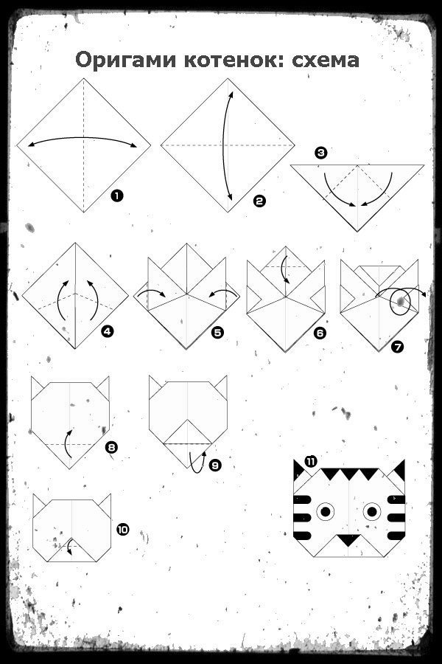

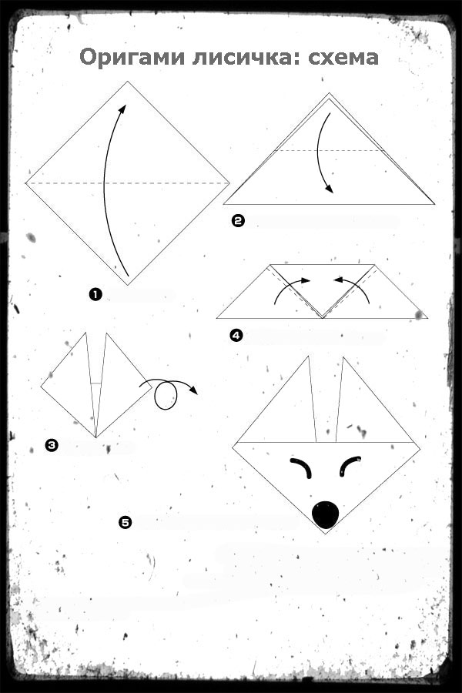

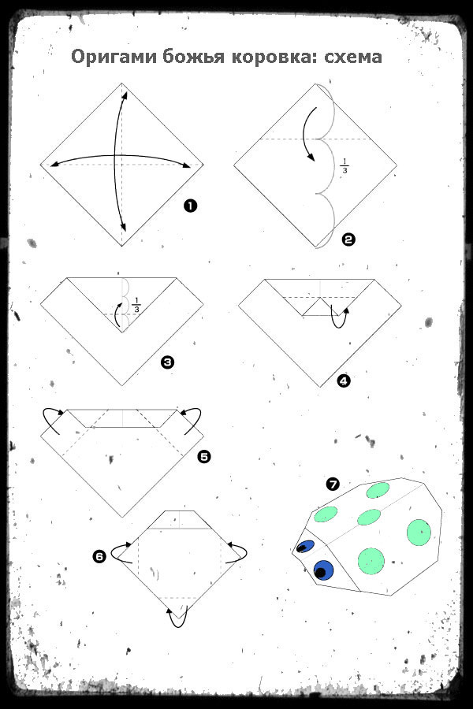

Песенка про домашних животных
Есть у нас лошадка Игогошка,
И ещё собачка, и ещё кошка.
Кошечка: Мяв, мяв,
А собачка: ав-ав!
А лошадка, а лошадка: И-го-го!
Есть у нас коровка Мумумушка,
И ещё овечка, и ещё хрюшка.
Хрюшечка: хрю-хрю,
А овечка: Бе-е-бю-ю-ю,
А коровка, а коровка: Му-му-му!
Приходите вместе веселиться,
В хороводе весело кружиться:
Кошечка: Мяв, мяв,
И собачка: ав-ав!
И лошадка, и лошадка: И-го-го!
Хрюшечка: хрю-хрю,
И овечка: Бе-е-бю-ю-ю,
И коровка, и коровка: Му-му-му!

Сегодня нам понадобится губки, например, для мытья посуды… Мы будем учиться рисовать пушистых животных. Например, панду…
1. Губку разрежьте так, чтобы получилось несколько фигур: круг или овал, похожие по размеру прямоугольники и маленькие треугольники.
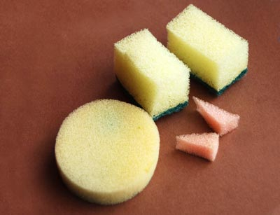
2. На листе-основе нарисуйте большой овал, затем обмакните круглую губку в белую краску и, прижимая губку к листу бумаги, нарисуйте туловище. По краям овала губку прижимайте не слишком сильно – тогда шкура медвежонка получится пушистой.
3. Основание маленьких треугольников обмакните в черную краску и сделайте четкие отпечатки, изображающие уши и пятна вокруг глаз.
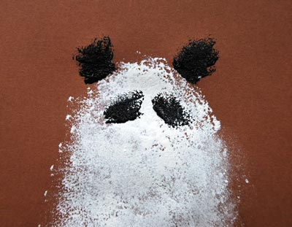
4. С помощью прямоугольных кусочков губки и черной краски изобразите четыре лапы.
Нанесите краску на кончик треугольной губки и изобразите коготки.
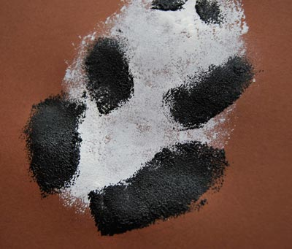
5. Тонкой кистью нарисуйте белый глаз, черный зрачок можно изобразить с помощью зубочистки.
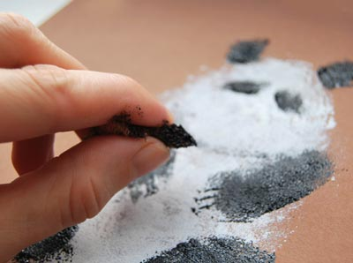
6. Из черной бумаги вырежьте небольшой овал или круг – получившийся нос приклейте на место.
